Com base no modelo Big Five (Cinco Grandes Fatores), este sistema de 50 itens permite mapear os principais traços de personalidade dos alunos de forma superficial e orientada para o ambiente escolar. O instrumento utiliza uma escala do tipo Likert de 5 pontos, onde o aluno deve indicar o quanto concorda com cada afirmação.
Escala de Resposta
- Discordo totalmente
- Discordo em parte
- Neutro (nem concordo, nem discordo)
- Concordo em parte
- Concordo totalmente

Questionário de Personalidade (50 Itens)
As questões estão divididas em cinco domínios fundamentais. Para evitar vieses de resposta, algumas afirmações são invertidas (marcadas com ****), o que significa que uma pontuação alta nelas indica o oposto do traço avaliado.
Domínio 1: Abertura ao Novo (Abertura a Experiências)
- Tenho um vocabulário rico.
- Tenho uma imaginação fértil.
- Tenho excelentes ideias.
- Entendo coisas e instruções de maneira rápida.
- Uso palavras difíceis e variadas.
- Gasto tempo refletindo sobre as coisas.
- Sou uma pessoa cheia de ideias.
- Tenho dificuldade para entender ideias abstratas. ****
- Não tenho interesse em ideias abstratas. ****
- Não tenho uma boa imaginação. ****
Domínio 2: Conscienciosidade (Autogestão e Organização)
- Estou sempre pronto e preparado para as aulas.
- Presto muita atenção nos detalhes.
- Realizo minhas tarefas escolares prontamente.
- Gosto de manter minhas coisas em ordem.
- Sigo minhas programações e horários à risca.
- Sou minucioso e cuidadoso em meu trabalho.
- Frequentemente esqueço de colocar os objetos nos seus devidos lugares. ****
- Fujo de minhas responsabilidades quando posso. ****
- Sou uma pessoa bagunceira. ****
- Não prezo muito pela organização do meu material. ****
Domínio 3: Estabilidade Emocional (Resiliência Emocional)
- Sinto-me relaxado na maior parte do tempo.
- Freqüentemente sinto-me bem comigo mesmo.
- Raramente fico deprimido ou desanimado.
- Mudo de humor constantemente. ****
- Me perturbo ou me irrito com facilidade. ****
- Me preocupo excessivamente com as coisas. ****
- Me aborreço facilmente por motivos bobos. ****
- Fico facilmente irritado com os outros. ****
- Raramente me sinto bem ou disposto. ****
- Mudo rapidamente de um estado de humor para outro. ****
Domínio 4: Extroversão (Engajamento com os Outros)
- Sou o centro das atenções em eventos sociais/escola.
- Sinto-me confortável cercado por pessoas.
- Costumo iniciar conversas com desconhecidos.
- Falo com muita gente diferente em eventos ou festas.
- Não me importo em ser o centro das atenções.
- Não falo muito durante as interações. ****
- Sou uma pessoa reservada e quieta. ****
- Falo pouco e prefiro ouvir. ****
- Não gosto de chamar a atenção para mim. ****
- Fico mais quieto quando estou entre estranhos. ****
Domínio 5: Amabilidade (Cooperação e Empatia)
- Me interesso genuinamente pelas pessoas.
- Tenho simpatia pelos sentimentos alheios.
- Tenho um "coração mole" para ajudar os outros.
- Dedico tempo para ajudar meus colegas.
- Sinto as emoções das outras pessoas.
- Deixo as pessoas à vontade quando falo com elas.
- Sinto pouca preocupação com os problemas dos outros. ****
- Ofendo as pessoas com facilidade. ****
- Não me interesso realmente pelos outros. ****
- Não me interesso pelos problemas alheios. ****

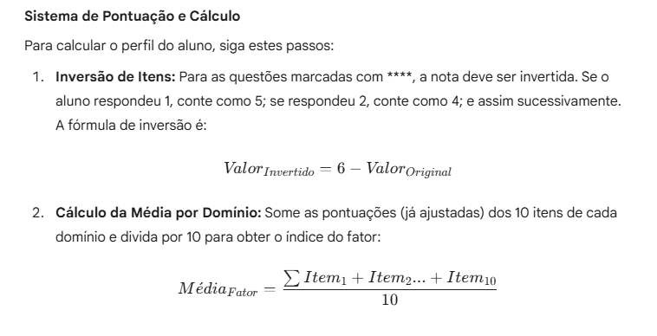
Interpretação dos Resultados
- Abertura ao Novo: Indica curiosidade intelectual e criatividade.
- Conscienciosidade: Reflete o nível de organização, foco e persistência acadêmica.
- Estabilidade Emocional: Indica a capacidade de lidar com estresse e pressão escolar sem flutuações bruscas de humor.
- Extroversão: Mede a sociabilidade e o entusiasmo no contato com colegas e professores.
- Amabilidade: Demonstra a propensão para a cooperação, empatia e confiança mútua no grupo.
Nota Ética: Este instrumento deve ser utilizado exclusivamente para fins pedagógicos e de orientação educacional, nunca para diagnósticos clínicos ou rotulação de estudantes. É essencial garantir o sigilo das respostas individuais conforme as diretrizes da LGPD.

